**Перечень теоретических вопросов**

**Вопросы на выбор ответа**

**1. Какое время выдержки необходимо для окрашивания волос II-группы красителя?**

а) 10 мин

б) 15 мин.

в) 25 мин.

г) 35 мин

**2. Какой цвет приобретает рыжий цвет волос, при действии пероксида водорода?**

а) коричневый

б) рыжеватый блондин

в) пепельный

г) черный

**3. Какие парикмахерские относятся к парикмахерским повышенного типа?**

а) парикмахерская

б) салон - люкс

в) парикмахерская – салон

**4. К подготовительным работам относят -**

а) массаж головы

б) мытьё головы

в) стрижка волос

**5. В какой процентной концентрации не используют окислитель при окраске волос?**

а) 18%

б) 3%

в) 6%

г) 9%

**6. Какой шампунь применяется для мытья головы перед выполнением окрашивания волос**?

а) обычный

б) специальный

в) лечебный

г) особого назначения

**7. Какие приспособления не используется для приготовления состава?**

а) кисточка

б) пульверизатор

в) мерный стакан

г) пластмассовая миска

**8. Какое время выдержки необходимо для окрашивания волос I-группы красителя?**

а) 10 мин

б) 15 мин

в) 25 мин

г) 35 мин

**9. Какие инструменты необходимы для выполнения стрижки «Каскад»**

а) пульверизатор

б) ножницы

в) зажим

г) расческа

**10. Что такое радиальный пробор?**

а) от уха до уха

б) от макушки до линии роста волос

в) крест на крест

г) по диагонали

**11. Фигурная укладка, завивка, стрижка волос, часто в сочетании с ювелирными изделиями или украшениями лент – это:**

а) макияж

б) визаж

в) прическа

г) татуаж

**12. Выберите один вид моделирования бытовых причесок?**

а) индивидуальный

б) художественный

в) театральный

г) конкурсный

**13. Какой шампунь применяется для мытья головы перед выполнением прически?**

а) обычный

б) специальный

в) лечебный

г) особого назначения

**14. Какое приспособление используется для оформления прически?**

а) кисточка

б) пульверизатор

в) шпилька

г) пластмассовая миска

**15. Какой срез позволяет кончика прядей лежать при укладке наверх?**

а) внутренний

б) внешний

в) скользящий

г) зубчатый

**16. Как вы считаете. Массаж головы улучшает состояние волос?**

а) да

б) нет

**17. Если сечение волос овальное, то срез…?**

а) скользящий

б) параллельный

в) точечный

г) острый

**18. Какие инструменты необходимы для выполнения стрижки сведение волос «на нет»?**

а) пульверизатор

б) ножницы

в) зажим

г) расческа

**19.** **Если сечение волос круглое, то срез….**

а) острый

б) прямой

в) под углом

г) скользящий

**20.** **Филировка это метод:**

а) сведение волос «на нет»

б) прореживание волос

в) скользящий срез «слайсинг»

г) тушевка

**Открытая форма вопроса**

**21. Что относиться к инструментам для окрашивания?**

**22. Климазон-это…**

**23. Приспособления, используемые в парикмахерской…**

**24. Сушуар - это:**

**25. Виды шампуней?**

**26. Виды проборов?**

**27. Инструменты для химической завивки?**

**28. Виды причесок?**

**29. Виды окислителей?**

**30. Укладочные средства используют для…?**

**31. Авангардные - прически, отражающие тенденции моды … дня**

**32. Исторические – прически отражают характерные черты какой – либо … эпохи.**

**33. Индивидуальное моделирование – это создание конкретной … для определенного человека.**

**34. Помимо формы лица при выборе прически следует обращать внимание на форму…, черты …, рост и фигуру.**

**35. Обладателям большого роста следует избегать … причесок и … распущенных волос, они еще более вытягивают фигуру.**

**36. Вставьте пропущенное слово.**

Наивысшую точку головы можно определить, положив … к поверхности головы строго горизонтально.

**37. Закончите предложение.**

Чтобы приподнять корень пряди, прядь оттягивают примерно под углом …. к поверхности головы.

**38. Вставьте пропущенное слово.**

Простая стрижка – это равномерное … длины волос.

**39. Вставьте пропущенное слово.**

При использовании тонких бигуди локоны будут ….. и упругими.

**40. Мастер должен работать в … для защиты кожи рук.**

**41. Какое время выдержки необходимо для окрашивания волос II-группы красителя?**

**42. Какой цвет приобретает рыжий цвет волос, при действии пероксида водорода?**

**43. В какой процентной концентрации не используют окислитель при окраске волос?**

**44. Какой шампунь применяется для мытья головы перед выполнением окрашивания волос**?

**45. Какие приспособления не используется для приготовления состава?**

а) кисточка

б) пульверизатор

в) мерный стакан

г) пластмассовая миска

**46. Материал для разделения волос на зоны и пряди при стрижке, укладке?**

**47. Зарисуйте схему последовательности выполнение мужской стрижки «Ёжик»**

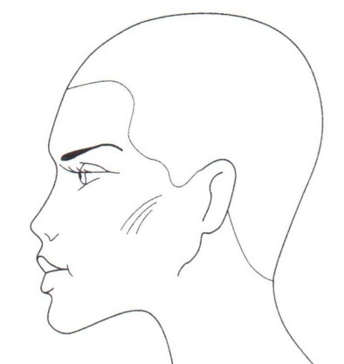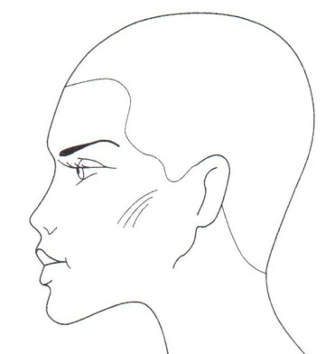

**48. Зарисуйте схему последовательности выполнение химической завивки на косичку.**

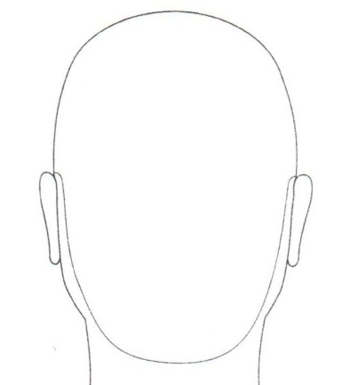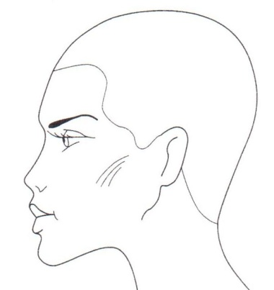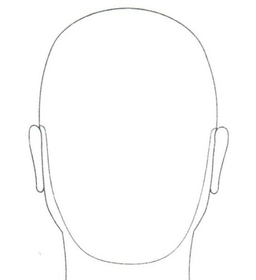

**49. Зарисуйте схему последовательности выполнение мужской стрижки «Площадка»**

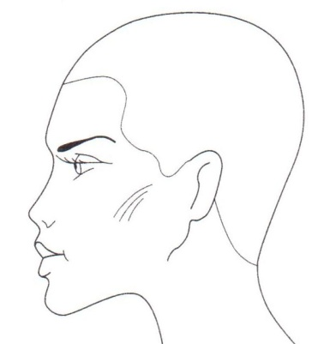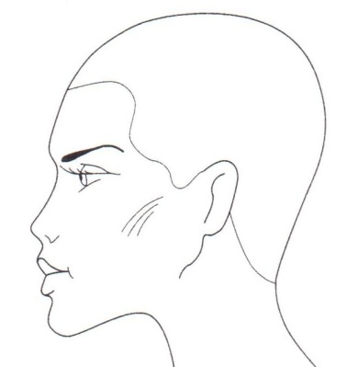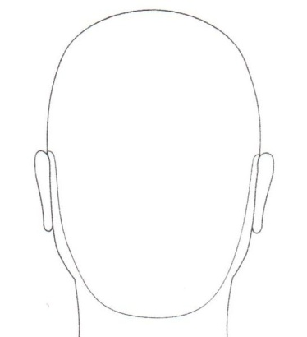

**50. Зарисуйте схему последовательности выполнение химической завивки «Трапеция»**

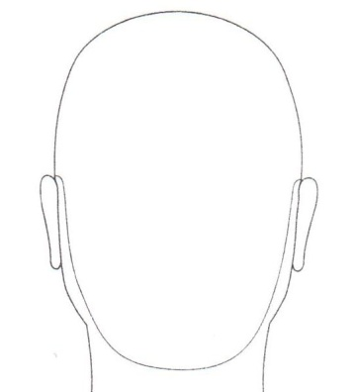 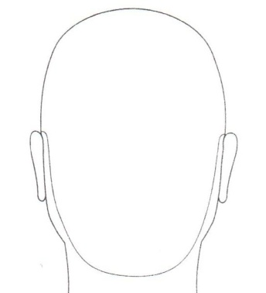

**Вопросы на установление соответствия:**

**51. Установите соответствие между названием и группой красителя?**

|  |  |
| --- | --- |
| КРАСИТЕЛЬ | НАЗВАНИЕ |
| 1. I группа | а) Хна, басма |
| 2. II группа | б) Осветляющая пудра |
| 3. III группа | в) Тоник |
|  | г) Кремообразный краситель |

**53. Укажите соответствие:**

|  |  |
| --- | --- |
| Группы помещений | Название группы помещений |
| 1. Первая | а) Для обслуживания клиентов |
| 2. Вторая | б) Для приема посетителей |
| 3. Третья | в) Складские помещения |
| 4. Четвертая | г) Для обслуживающего персонала |

**54. Установите соответствие между нефтепродуктами и их составом.**

|  |  |
| --- | --- |
| НЕФТЕПОДУКТЫ | СОСТАВ |
| 1. Минеральное масло | а) жидкий парафин, смесь углеводородов |
| 2.Парфюмерное масло | б) бесцветная прозрачная жидкость без запаха |
| 3.Церезин | в) смесь углеводородов |
| 4. Вазелиновое масло | г) воскообразное вещество белого или светло-желтого цвета |

**55. Установите соответствие между видом брака и причины возникновения брака.**

|  |  |
| --- | --- |
| ВИД БРАКА | ПРИЧИНА ВОЗНИКНОВЕНИЯ БРАКА |
| 1. Волосы прокрасились не полностью | а) выбран тон слишком светлый; выбран окислитель слишком высокой концентрации |
| 2. Слишком быстро вымылся краситель с волос | б) неправильно выдержаны пропорции красителя и окислителя |
| 3. Пятна на светлых волосах при добавлении микстона в красящую смесь | в) недостаточно время выдержки; не была проведена предварительная пигментация |
|  | г) не слишком тщательно размешан микстон |

**56. Установите соответствие между результатом окрашивания и применяемым оксигентом?**

|  |  |
| --- | --- |
| РЕЗУЛЬТАТ ОКРАШИВАНИЯ | ОКСИГЕНТ |
| 1. Осветление тон в тон или на тон темнее, или на тон светлее | а) 3% |
| 2. Осветление не 2-3 тона | б) 6% |
| 3. Осветление на 2 тона | в) 9% |
|  | г) 12% |

**57.   Установите соответствие между группой красителей и их названием?**

|  |  |
| --- | --- |
| ГРУППА КРАСИТЕЛЕЙ | НАЗВАНИЕ КРАСИТЕЛЯ |
| 1. II | а) растительные |
| 2. III | б) физические |
| 3. IV | в) химические |
|  | г) осветляющие |

**58. Установите соответствие, какие цвета нейтрализуют друг друга?**

|  |  |
| --- | --- |
| ПЕРВИЧНЫЕ ЦВЕТА | ВТОРИЧНЫЕ ЦВЕТА |
| 1. Красный /55 | а) фиолетовый |
| 2. Желтый /33 | б) оранжевый |
| 3. Синий /11 | в) коричневый |
|  | г) зеленый |

**59. Установите соответствие между результатом окрашивания и применяемым оксигентом?**

|  |  |
| --- | --- |
| РЕЗУЛЬТАТ ОКРАШИВАНИЯ | ОКСИГЕНТ |
| 1. Осветление тон в тон или на тон темнее, или на тон светлее | а) 3% |
| 2. Осветление не 2-3 тона | б) 6% |
| 3. Осветление на 2 тона | в) 9% |
|  | г) 12% |

**60. Установите соответствие между размерами в сантиметрах и длиной волос?**

|  |  |
| --- | --- |
| РАЗМЕРЫ | ДЛИНА ВОЛОС |
| 1. Более 25см | а) короткие |
| 2. До 10см | б) средние |
| 3.От10-25 см | в) длинные |
| г) ассиметрия |

**61. Установите соответствие между формой головы и его названием.**

|  |  |
| --- | --- |
| НАЗВАНИЕ | ФОРМА ГОЛОВЫ |
| 1. Заостренная форма головы | а) |
| 2. Приплюснутая форма головы | б) |
| 3.Скошенная форма головы | в) |
| г) |

**62. Установите соответствие между инструментом и их применением.**

|  |  |
| --- | --- |
| ИНСТРУМЕНТЫ | ПРИМЕНЕНИЕ |
| 1. Расческа - вилочка | а) воздушная укладка волос |
| 2. Ручной фен | б) выполнение начеса, оформление прически |
| 3. Электрические щипцы | в) стрижка волос |
|  | г) горячая укладка волос |

**63. Установите соответствие между способом и видом выполнения укладки.**

|  |  |
| --- | --- |
| СПОСОБ ВЫПОЛНЕНИЯ | ВИД УКЛАДКИ |
| 1.Сочетание различных способов обработки волос | а) горячая |
| 2. Пальцами, с помощью клипс, бигуди | б) холодная |
| 3. Щипцами | в) воздушная |
|  | г) комбинированная |

**64. Установите соответствие между типом прически и направления волос.**

|  |  |
| --- | --- |
| НАПРАВЛЕНИЕ ВОЛОС | СПОСОБ ОБРАБОТКИ |
| 1 | а) все волосы зачесываются на лицо, подходят только женщинам |
| 2 | б) характеризуются зачесанными назад волосами. Длина волос в таких прическах может быть различна. Подходят и мужчинам, и женщинам. |
| 3 | в) все волосы распределяются по их росту волос, от макушки к краевой линии роста волос |
|  | г) все волосы зачесываются вверх к наивысшей точки головы, включая волосы нижней затылочной зоны. |

**65. Установите соответствие между парикмахерских приспособлений и их назначением?**

|  |  |
| --- | --- |
| ФОРМА | ХАРАКТЕРИСТИКА |
| 1. | а) широкие, выступающие скулы увеличивающие верхнюю его часть, и узким подбородком сужающим лицо книзу |
| 2. | б) широкий высокий лоб с вытянутой челюстью делают лицо очень длинным |
| 3. | в) полные щеки невысокий лоб широкие скулы с мягкой линией перехода в подбородок |
|  | г) широкая нижняя челюсть создающая впечатления тяжелого подбородка, и широким лбом. |

**66. Установите соответствие между целью мытья головы и их определеньем?**

|  |  |
| --- | --- |
| НАЗВАНИЕ | ЦЕЛЬ МЫТЬЯ ГОЛОВЫ |
| 1.Деформационная | а) размягчение внешнего чешуйчатого слоя волос |
| 2.Гигиеническая | б) удаление следов предыдущей прически |
| 3.Подготовительная | в) удаление загрязнений с поверхности волос и кожи |

**67. Установите соответствие между размерами в сантиметрах и длиной волос?**

|  |  |
| --- | --- |
| РАЗМЕРЫ | ДЛИНА ВОЛОС |
| 1. Более 25см | а) короткие |
| 2. До 10см | б) средние |
| 3.От10-25 см | в) длинные |
| г) ассиметрия |

**68. Выберите вид окантовки шеи у мужчин их названием?**

|  |  |
| --- | --- |
| 1) В косичку | а) |
| 2) Скобка | б) |
| 3) «Скобка» с закругленным углом | в) |
| 4) Фигурная | г ) |

**69. Установите соответствие между укладочным инструментом и процессом формирования завитка для укладки волос?**

|  |  |
| --- | --- |
| 1. бигуди | а) принимают форму завитка при воздействии химических препаратов |
| 1. фен | б) при воздействии высокой температуры |
| 1. электрощипцы | в) в результате движения воздуха сквозь отверстия |
| 1. коклюшки | г) при помощи горячего и холодного воздуха |

**70. Установите соответствие между формой мужских висков и их названием?**

|  |  |
| --- | --- |
| 1. прямая | а) |
| 1. венгерская | б) |
| 1. прямая закругленная | в) |
| 1. удлиненная косая | г) |

**71. Установите соответствие между целью мытья головы и их определеньем?**

|  |  |
| --- | --- |
| 1. деформационная | а) размягчение внешнего чешуйчатого слоя волос |
| 1. гигиеническая | б) удаление следов предыдущей прически |
| 1. подготовительная | в) удаление загрязнений с поверхности волос и кожи |

**72. Установите соответствие между видом работы и используемым парикмахерским инструментом.**

|  |  |
| --- | --- |
| 1. завивка волос | а) прямые и зубчатые ножницы, ручные и электрические машинки |
| 1. укладка волос | б) расчески и щетки всех видов |
| 1. стрижка волос | в) коклюшки |
| 1. расчесывание волос | г) различные виды бигуди, ручные фены, электрические щипцы. |

**73. Установите соответствие между формой женских висков и их названием.**

|  |  |
| --- | --- |
| 1. косая | а) |
| 1. прямая | б) |
| 1. удлинённая прямая | в) |
| 1. «пейс» | г) |

**74. Установите соответствие между видом окантовки у женщин и их названием.**

|  |  |
| --- | --- |
| 1. прямая | а ) |
| 1. «косичку» | б ) |
| 1. вогнутая | в ) |
| 1. фантазийная | г ) |

**75. Установите соответствие между формой стрижки и её выполнением.**

|  |  |
| --- | --- |
| 1. каскадная | а) все волосы подстрижены по какой либо линии |
| 1. монолитная | б) волос по всей голове одной длины |
| 1. градуированная | в) волосы теменной зоны короче, чем на височных и затылочной зонах |
| 1. равномерная | г) при этой форме волосы на нижней затылочной зоне короче, а на теменной и верхней затылочной зонах длиннее |

**76. Установите соответствие между укладкой волос и применяемым инструментом?**

|  |  |
| --- | --- |
| 1. холодная укладка | а) укладка с помощью щетки и фена |
| 1. горячая укладка | б) укладка различными способами |
| 1. комбинированная укладка | в) укладка щипцами |
| 1. воздушная укладка | г) укладка с помощью расчески и пальцев |

**77. Установите соответствие между парикмахерских приспособлений и их назначением?**

|  |  |
| --- | --- |
| 1. миска | а) для разделения волос на зоны и пряди при стрижке, укладке и т.д. |
| 1. утепляющий колпак | б) для смачивания волос |
| 1. зажим | в) для приготовления красителей и т.д. |
| 1. пульверизатор | г) при химической завивке и лечении волос |

**78. Установите соответствие между результатом окрашивания и применяемыми оксидентами.**

|  |  |
| --- | --- |
| РЕЗУЛЬТАТ ОКРАШИВАНИЯ | ОКСИГЕНТЫ |
| 1. Осветление на 2 уровень глубины тона в прикорневой зоне и на 1 уровень глубины тона по длине волос. | а) 3% |
| 2. Осветление на 3 уровень глубины тона в прикорневой зоне и на 2 уровень глубины тона по длине волос, окрашивание седины. | б) 6% |
| 3. Окрашивание тон в тон, темнее на 1 уровень глубины тона, светлее на 1 уровень глубины тона в прикорневой зоне или на коротких волосах. | в) 9% |
|  | г) 12% |

**79. Установите соответствие между видом брака и причины возникновения брака.**

|  |  |
| --- | --- |
| ВИД БРАКА | ПРИЧИНА ВОЗНИКНОВЕНИЯ БРАКА |
| 1. Слишком быстро вымывается краситель с волос | а) выбран тон слишком светлый; выбран окислитель слишком высокой концентрации |
| 2. Очень светлые концы волос | б) недостаточно время выдержки; не была проведена предварительная пигментация |
| 3. Пятна на светлых волосах при добавлении микстона в красящую смесь | в) выбранный тон слишком темный; выбран окислитель слабой концентрации |
|  | г) не слишком тщательно размешан микстон |

**80. Установите соответствие между группой красителей и их названием?**

|  |  |
| --- | --- |
| ГРУППА КРАСИТЕЛЕИ | РЕАКЦИЯ ДЕЙСТВИЯ КРАСИТЕЛЯ |
| 1. Осветляющая | а) лечебное действие |
| 2. Физическая | б) обволакивающие действия |
| 3. Химическая | в) реакция замещения |
|  | г) реакция разрушения |

**Вопросы на установление последовательности:**

**81. Установите правильную последовательность мелирование волос на фольгу.**

1. Горизонтальным пробором отделить прядь толщиной 1,5см

2. Нанести краситель сложить фольгу конвертом

3. Выделенные прядки положить на фольгу

4. На этой пряди методом штопки «выделить прядки»

**82. Установите правильную последовательность нанесения красителя 1 группы.**

1. Среддне-затылочная зона

2. Верхне-затылочная зона

3. Нижне-затылочная зона

4. Теменная зона

**83. Установите правильную последовательность выполнения химической завивки на короткие волосы:**

1. Нанесение состава

2. Накручивание на коклюшки

3. Нанесение фиксажа

4. Мытье головы

**84. Установите правильную последовательность выполнения мытья голов:**

1.Пригласить клиента в кресло

2.Приготовить материалы для мытья

3.Пригласить к раковине

4.Расчесать волосы

5.Укрыть клиента полотенцем

**85. Установите правильную последовательность выполнения окрашивания волос.** 1. Проверить краситель на чувствительность

2. Смазать жирным кремом кожу лба, шеи, виска

3. Накрыть клиента полиэтиленовым пеньюаром

4. Подготовить состав

**86. Установите правильную последовательность выполнения подготовительной работы перед окрашиванием волос.**

1. Нанести краситель на фольгу

2. Подготовить краситель

3. Выполнить деление головы на зоны

4. Смыть краситель

**87. Установите правильную последовательность выполнения воздушной укладки волос.**

1. Всю прядь по длине протягивают щеткой, направляя струю воздуха в направлении линии задуманной прически

2. Фиксация залома волос

3. Прядь захватить щеткой у корня, против роста волос, для максимального подъёма

4. Вынуть щетку из высушенной пряди

**88. Установите правильную последовательность выполнения заключительной работы.**

1. Снять парикмахерское бельё

2. Оформить карточку клиента

3. Уборка рабочего места.

4. Получить плату за выполненную работу

**89. Установите правильную последовательность горячей укладки волос.**

1. Выдержать в течении 20-30 секунд осторожно вытащить щипцы из локона

2. Прядь отделить расческой, захватить у корней волос щипцами.

3. Прогреть, продвинув щипцы по всей длине пряди

4. Накрутить волосы на валик щипцов

**90.** **Установите правильную последовательность выполнения «начеса» волос.**

1. Выполнить движение вниз к основанию пряди

2. Захватить часть пряди, отодвинуть перпендикулярно к голове

3. Выделить прядь на требуемым участке волосяного покрова головы

4. Проводя расческу в прядь волос на расстоянии 5-6см от её основания

**91. Установите правильную последовательность подготовительной работы выполнения мытья головы.**

1. Расчесать волосы клиента

2. Пригласить клиента

3. Укрыть клиента полотенцем

4. Подготовить материалы

**92. Установите правильную последовательность процесса окрашивания волос на фольгу.**

1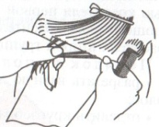2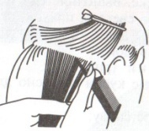3 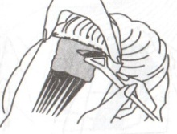4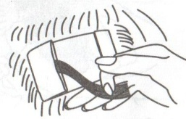

**93. Установите правильную последовательность подготовительной работы выполнения мытья головы.**

1. Нанести шампунь

2. Нанести бальзам

3. Сполоснуть водой

4. Смочить волосы водой

**94. Установите правильную последовательность выполнения повторного мелирования.**

1. Нанести препарат на отросшие волосы

2. Аккуратно изолировать кончики прядок от попадания на них красителя

3. Отобрать прядки волос зигзагом

4. Подобрать краситель

**95. Расположите в правильном порядке этап обслуживания клиента при стрижке волос.**

1. Стрижка волос

2. Подготовка рабочего места

3. Приглашение клиента в кресло, мытье головы

**96. Перечислите правильный порядок действий мастера перед обслуживанием клиента в парикмахерской.**

1. Накрыть клиента пеньюаром

2. Вымыть руки

3. Надеть клиенту одноразовый воротничок

**97. Установите правильную последовательность процесса нанесения красителя на волосы.**

1. Подготовить краситель

2. Разделить волосной покров головы на четыре зоны

3. Расчесать волосы

4. Нанести краситель на волосы

**98. Установите правильную последовательность выполнения окрашивания волос.**

1. Смыть краситель

2. Подготовить краситель

3. Выполнить деление головы на зоны

4. Нанести краситель на фольгу

**99. Установите правильную последовательность выполнения окрашивания волос.**

1. Теменная зона

2. Нижняя затылочная зона

3. Височные зоны

4. Средняя и верхняя затылочные зоны

**100. Установите правильную последовательность выполнения подготовительной работы перед окрашиванием волос.**

1. Подготовить состав

2. Смазать жирным кремом кожу лба, шеи, виска

3. Накрыть клиента полиэтиленовым пеньюаром

4. Проверить краситель на чувствительность